ПРОЄКТ

Номер та назва навчального закладу | Рівненський навчально-виховний комплекс "Загальноосвітній навчальний заклад І-ІІІ ступенів - дошкільний навчальний заклад 14" Рівненської міської ради.
Ідентифікаційний номер проєкту | 003

1. Назва проєкту (не більше 15 слів): Актова зала – душа школи

2. ПІБ автора/авторки або команди авторів проєкту: Коробко Олекандра

3. Сума коштів на реалізацію проєкту: 16180 грн.

4. Тематика проєкту: Створення дизайну приміщення актової зали.

5. Місце реалізації проєкту (адреса, територія навчального закладу, приміщення, кабінет): Україна, 33025, Рівненська область, м. Рівне, вулиця Сергія Боженова, будинок 59, Рівненський навчально-виховний комплекс "Загальноосвітній навчальний заклад І-ІІІ ступенів - дошкільний навчальний заклад 14" Рівненської міської ради, актова зала.
6. Мета та цілі проєкту (не більше 50 слів ): Основною метою проекту є створення комфортного інформаційного та естетичного середовища в актовій залі за допомогою використання новітнього оздоблення. Оформлення актової зали має ґрунтуватися на зручності, функціональності, безпечності та естетичній привабливості. Невід’ємною частиною процесу реформування є облаштування спеціальних зон не тільки в класах, а й в актовій залі закладу. Одним з таких є осередок художньо – творчої діяльності, який сприяє тому, що діти будуть комфортно почуватися в школі, мати позитивний емоційний стан.

7. Потреби яких учнів задовольняє проєкт (основні групи учнів, які зможуть користуватися результатами проєкту, як ними буде використовуватись проєкт, які зміни відбудуться завдяки користуванню результатами реалізованого проєкту): Усі учасники освітнього процесу: вихованці дошкільного підрозділу, учні закладу, педагоги, батьки.
8. Часові рамки впровадження проєкту (скільки часу потрібно для реалізації): 4 місяці

9. Опис ідеї проєкту(проблема, на вирішення якої він спрямований; запропоновані рішення; пояснення, чому саме це завдання повинно бути реалізоване і яким чином його реалізація вплине на подальше життя навчального закладу. не більше 500 символів): Роль першого враження від інтер’єру, який тебе зустрічає, дуже велика. По-перше, це «лице» закладу, показник іміджу й статусу школи. По-друге, відображення внутрішньої культури колективу і свідчення його професіоналізму. Тому вкрай важливим є створення привабливого естетичного вигляду і позитивної атмосфери. Оформлення шкільного простору дасть можливість вирішити питання інформативності, функціональності, корисності, єдиного стилістичного рішення.

10. Очікувані результати від реалізації проєкту:
В результаті реалізації проєкту школа отримає нове обличчя. Яскраве оформлення актової зали не тільки прикрасить інтер'єр, а й допоможе прищепити учням любов до своєї школи, спонукати бажання зберігати і примножувати її традиції. Проєкт сприятиме формуванню естетично розвинених особистостей, мотивуватиме до участі у позаурочному житті закладу.

11. Коментар/Додатки до ідеї проєкту (за потреби):
____________________________________________________________________
________________________________________________________________________________________________________________________________________

12. Орієнтовна вартість (кошторис) проєкту (всі складові проєкту та їх орієнтовна вартість)

№  пор. | Найменування  витрат | Одиниця  вимірю-вання | Кіль-кість,  од. | Вартість за  одиницю,  грн | Всього,  грн
1. | Фарба латексна | літр | 10 | 100 грн. | 1000 грн
2. | Барвники (синій,  зелений, жовтий, червоний, чорний, коричневийта ін. ) | Флакон | 12 | 30 грн. | 360 грн.
3. | Скотч малярний | рулон | 2 | 60 грн. | 120 грн.
4. | Плівка захисна 70 мкр. | шт. | 1 | 30 грн. | 30 грн.
5. | Лак панельний | літр | 2 | 100 грн. | 200 грн.
6. | Робота художника |  |  |  | 13000грн.
Резерв 10% 1470 грн
Всього: 16180 грн

13. Чи потребує проєкт додаткових коштів на утримання об’єкта, що є результатом реалізації проєкту (наприклад, витрати на прибирання, електроенергію, водопостачання, поточний ремонт, технічне обслуговування)?
____ ні

14. Додатки (фотографії, малюнки, схеми, описи, графічні зображення, додаткові пояснення тощо), вказати перелік:

До:
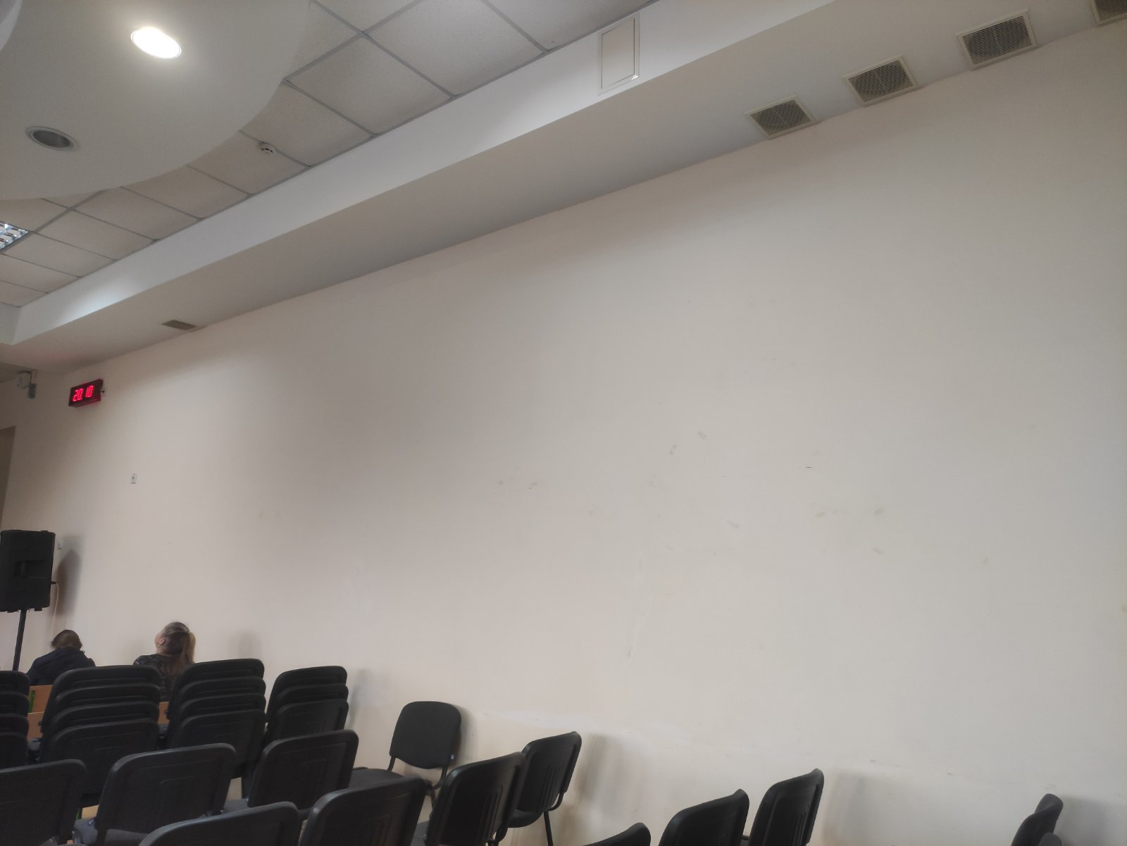
Після(макет):